Veckobrev Nyckelpigorna V 49

Den här veckan har vi försökt slutföra arbeten till vintermarknaden! Barnen har varit kreativa och skapat fina saker till marknaden!
Luciasångerna känns som de sitter och barnen sjunger av hjärtans lust…Musik-Fredrik gjorde ett sista rep med oss i torsdags...så nu längtar vi!
Vi har varit ute på långpromenader och till olika parker under veckan. Barnen har blivit duktiga på att klä på- och av sig kläderna och hänger upp fint på sin krok!

Som ni vet så kommer vi att flytta ut från baracken den 20/12 så vi har packat alla våra saker. Vår avdelning är inte riktigt färdig än så under mellandagarna kommer vi att vara i sexårsklassens lokaler och hoppas på att vi kan flytta in till Nyckelpigorna i och med skolstart!
Vi tar vara på förskolebarnens fördomsfrihet och firar en mångfald av högtider. Förskolans uppdrag är att förbereda barn för en internationell värld. Med dom orden vill jag önska er en härlig tredje advent!

/Evin

Information från rektorn
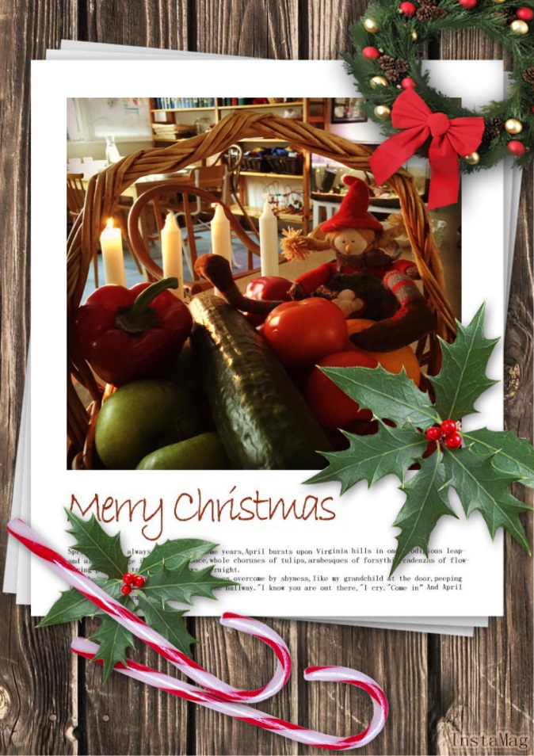
Hej alla föräldrar på Nyckelpigorna!

Som Evin skriver, så har renoveringen av våra lokaler inte gått så fort som vi önskat. Det innebär att avdelningen Nyckelpigan får stå ut med att flytta runt lite för att vi ska få det att fungera. Pedagogerna är helt fantastiska som gör det så bra för era barn, trots en mycket påfrestande arbetssituation just nu. Jag förstår att det även påverkar era barn att behöva byta miljö flera gånger och har full förståelse för att det också blir rörigt för er. Jag kan försäkra er om att vi gör ALLT för att det ska gå så smidigt som möjligt och vi ligger på hantverkarna hårt för att de ska skynda på arbetsprocessen. Vi ber om ert tålamod och att ni ger era fantastiska fröknar en klapp på axeln då och då för att de kämpar och gör det absolut bästa av situationen. Om ni har några frågor kring renoveringen, eller något annat får ni gärna höra av er till mig!

Vänliga hälsningar
Maria Gard

